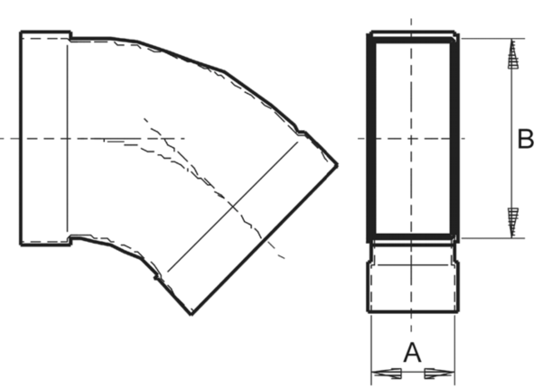Отвод канала 45°, горизонтальный KB45H/55/220Комплект поставки: 1 штукАссортимент: К
Номер артикула: 0055.0583Изготовитель: MAICO

